**Követelmény, projekt, funkcionalitás**

47 – Panzerkampfwagen

Konzulens:

Karsa Zoltán István

**Csapattagok:**

|  |  |  |
| --- | --- | --- |
| Dremák Gergely | KSHSLY | gergely089@gmail.com |
| Rosta Gergő | ZTTC8C | rgege98@gmail.com |
| Kriston Péter | LQU5Y0 | kristonpeti99@gmail.com |
| Kozma Béla Viktor  Mikecz Gábor | IRIRU7I  OHQ0HM | kozma0814@gmail.com  mikeczg@gmail.com |

2021-02-17

# Követelmény, projekt, funkcionalitás

## Bevezetés

### Cél

Jelen Dokumentum a „Panzerkampfwagen” csapat „Aszteroidabányászat” implementációjával kapcsolatos általános tudnivalókat foglalja össze. A Dokumentáció célja, hogy iránymutatást adjon a Szoftver Projekt Laboratórium féléves feladatának 2.részének a megfelelő nyomon követéséhez. A Dokumentum segíti a feladat megértését, gondolkodási menetünk áttekintését, specifikációk megértését, használt dokumentumok korét, egyes funkciók és rétegek egymásra épülését.

### Szakterület

Szórakoztatási célból készülő játék, amely a megadott funkcióknak eleget tesz és maximális élményt, illetve végtelen szórakozást nyújt a használójának.

### Definíciók, rövidítések

ill.: illetve

stb.: és a többi

### Hivatkozások

<https://github.com/>

Szoftvertechnológia órai jegyzet és előadásdiák

### Összefoglalás

A következő fejezetben részletesebben is ismertetjük a készítendő szoftver sajátosságait felhasználói és fejlesztői szempontból egyaránt. Ebben a Dokumentációban kifejtésre kerülnek a funkciók, követelmények, Use-case diagram és leírása, illetve a projekt terv maga.

## Áttekintés

### Általános áttekintés

A szoftver maga tulajdonképpen 2 fő részre osztható: az egyik részhez tartoznak a pálya elemei a másik pedig a pályán lévő dolgokat fedi le.

Pálya elemei lehetnek aszteroidák, napvihar, ásványok stb.

A pályán lévő dolgokhoz tartoznak a játékosok, a robotok, csillagkapuk stb.

Az Univerzumban lévő mozgáshoz természetesen a pálya elemei kommunikálnak a pályán lévő elemekkel különféle interfészeken keresztül.

A felhasználó irányítja a játékban szerepló asztronautát.

### Funkciók

Az emberiség elhatározta, hogy kiaknázza az aszteroidabányászatban rejlő lehetőségeket. Ehhez a telepeseknek fel kell építeniük egy űrbázist az aszteroidaövben. Az építéshez szükséges erőforrásokat túlságosan drága lenne odavinni, így azokat az aszteroidákból kell kinyerni.

A játékosok a telepeseket irányítják. A telepesek egyszemélyes űrhajókkal járják az aszteroidákat megfelelő nyersanyagok után kutatva.

Az aszteroidák külsőjét különböző vastagságú sziklarétegek borítják. A fontos nyersanyagok (vízjég, vas, szén, urán stb.) az aszteroidák magjában találhatók. A nyersanyagok egy része (például az urán) erősen radioaktív. Vannak üreges aszteroidák is, amelyek magja üreges, bennük nem található nyersanyag. Az aszteroidák magja mindig homogén, nem keverednek benne a különböző anyagok.

Egy telepes egy lépésben egyfajta műveletet hajthat végre. Többfajta művelet is van, például mozgás, fúrás, bányászat, robotépítés, teleportkapupár-építés stb. Mozgás során a telepes az űrhajójával átmegy egy szomszédos aszteroidára (minden aszteroidának néhány, esetenként több száz szomszédja van). Fúrás során a telepes egy egységnyivel tudja mélyíteni az aszteroida köpenyébe fúrt lyukat. Bányászat során a telepes kinyeri a fúrt lyukon keresztül az aszteroida magjában található erőforrást, de ez a lépés csak akkor lehetséges, ha az aszteroida köpenyét már sikerült teljesen átfúrni. Egy telepesnél legfeljebb 10 egységnyi nyersanyag lehet, ennél több nem fér az űrhajóba. Üreges aszteroidába azonban egy műveletként visszahelyezhető egy egységnyi anyag.

A telepesekre veszélyek is leselkednek. Ha egy teljesen megfúrt, radioaktív maggal rendelkező aszteroida éppen napközelben van, akkor az aszteroida felrobban, ami megöli a rajta levő telepeseket. A radioaktív anyagok tehát csak naptávolban lévő aszteroidából nyerhetők ki. Veszélyt jelentenek a telepesekre a napviharok is, amelyek időnként elérik az aszteroidaövet. A napvihar csak úgy élhető túl, ha a telepes egy üreges aszteroida magjában bújik meg. Természetesen előtte a maghoz le kell fúrni.

A telepeseket egy egységnyi vas, egy egységnyi szén és egy egységnyi urán felhasználásával mesterséges intelligencia által vezérelt autonóm robotot hozhatnak létre. Ezek a robotok csak szomszédos aszteroidák közötti mozgásra és fúrásra képesek. A robotok bányászni nem tudnak, mert nyersanyagot nem tudnak magukkal vinni. A robotok azonban túlélik a radioaktív robbanást, és ilyenkor valamelyik szomszédos aszteroidán landolnak. A napvihar azonban a robotokat is tönkreteszi, ha nem bújnak el egy üreges aszteroidában.

Két egység vas, egy egység vízjég és egy egység urán felhasználásával teleportkapu-párt lehet készíteni. Az egyes kapukat az űrhajós később az éppen meglátogatott aszteroida szomszédságában tudja pályára állítani. A kapupár két tagja összeköttetésben van, az egyikbe belépve a másikban találja magát az utazó (űrhajós, robot stb.). A frissen legyártott kapukat az űrhajós magával tudja vinni, de egy űrhajósnál egyidőben legfeljebb két kapu lehet.

A játék kétféleképpen érhet véget. Ha minden telepes meghalt, akkor a játékosok veszítettek. Ha azonban sikerült minden fajta nyersanyagból legalább három egységet kibányászni és egy közös aszteroidára összegyűjteni, akkor a telepesek felépíthetik a bázist és megnyerik a játékot.

### Felhasználók

A felhasználóknak nincs szükségük előképzettségre, csak egy számítógépre, amin a Java telepítve van. A játékot többen is használhatják.

### Korlátozások

A követelményeknek megfelelően lehessen játszani a játékot, stabilan fusson, ne cselekedjen önállóan a felhasználó akarata nélkül. Egy játéktól elvárt élményt nyújtson.

### Feltételezések, kapcsolatok

Az előadások anyagait és a jegyzeteinket arra használtuk, hogy szakszerűen és precízen megbeszéljük a feladatott.

Létrehoztunk közös Github-ot, amin a fáljmegosztás zökkenőmentesen történhet.

A meetingeket egy erre a célra kialakított Discord szerveren bonyolítjuk le.

## Követelmények

### Funkcionális követelmények

[Az alábbi táblázat kitöltésével készítendő. Dolgozzon ki követelmény azonosító rendszert! Az ellenőrzés módja szokásosan bemutatás és/vagy kiértékelés. Prioritás lehet alapvető, fontos, opcionális. Az alapvető követelmények nem teljesítése végzetes. Forrás alatt a követelményt előíró anyagot, szervezetet kell érteni. Esetünkben forrás lehet maga a csapat is, mikor ő talál ki követelményt. Use-case-ek alatt az adott követelményt megvalósító használati esete(ke)t kell megadni.]

|  |  |  |  |  |  |  |
| --- | --- | --- | --- | --- | --- | --- |
| **Azonosító** | **Leírás** | **Ellenőrzés** | **Prioritás** | **Forrás** | **Use-case** | **Komment** |
|  |  |  |  |  |  |  |

### Erőforrásokkal kapcsolatos követelmények

[A szoftver fejlesztésével és használatával kapcsolatos számítógépes, hardveres, alapszoftveres és egyéb architekturális és logisztikai követelmények]

|  |  |  |  |  |  |
| --- | --- | --- | --- | --- | --- |
| **Azonosító** | **Leírás** | **Ellenőrzés** | **Prioritás** | **Forrás** | **Komment** |
|  | áram |  |  |  | 220 |

### Átadással kapcsolatos követelmények

[A szoftver átadásával, telepítésével, üzembe helyezésével kapcsolatos követelmények]

|  |  |  |  |  |  |
| --- | --- | --- | --- | --- | --- |
| **Azonosító** | **Leírás** | **Ellenőrzés** | **Prioritás** | **Forrás** | **Komment** |
|  |  |  |  |  |  |

### Egyéb nem funkcionális követelmények

[A biztonsággal, hordozhatósággal, megbízhatósággal, tesztelhetőséggel, a felhasználóval kapcsolatos követelmények]

|  |  |  |  |  |  |
| --- | --- | --- | --- | --- | --- |
| **Azonosító** | **Leírás** | **Ellenőrzés** | **Prioritás** | **Forrás** | **Komment** |
|  |  |  |  |  |  |

## Lényeges Use-case-ek

[A 2.3.1-ben felsorolt követelmények közül az alapvető és fontos követelményekhez tartozó használati esetek megadása az alábbi táblázatos formában.]

### Use-case leírások

[Minden use-case-hez külön]

|  |  |
| --- | --- |
| **Use-case neve** |  |
| **Rövid leírás** |  |
| **Aktorok** |  |
| **Forgatókönyv** |  |

### Use-case diagram

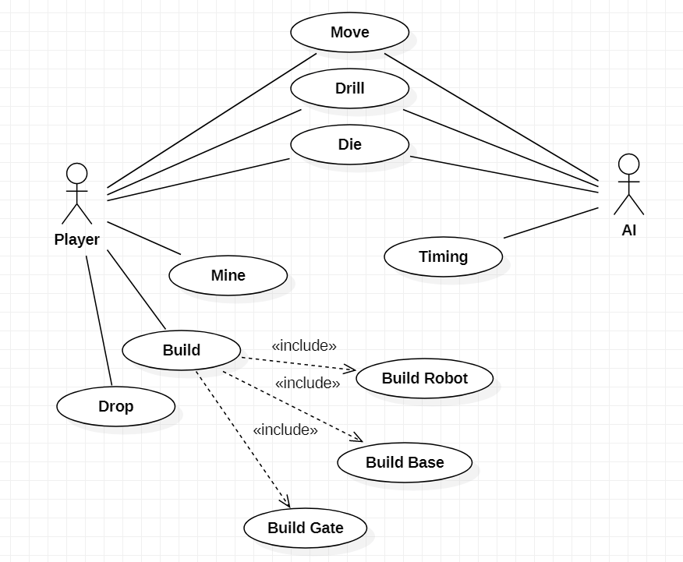

## Szótár

[A szótár a követelmények alapján készítendő fejezet. Egy szótári bejegyzés definiálásához csak más szótári bejegyzések és köznapi – a feladattól független – fogalmak használhatók fel. A szótár mérete kb. 1-2 oldal legyen. A bejegyzések legyenek ABC sorrendben!]

## Projekt terv

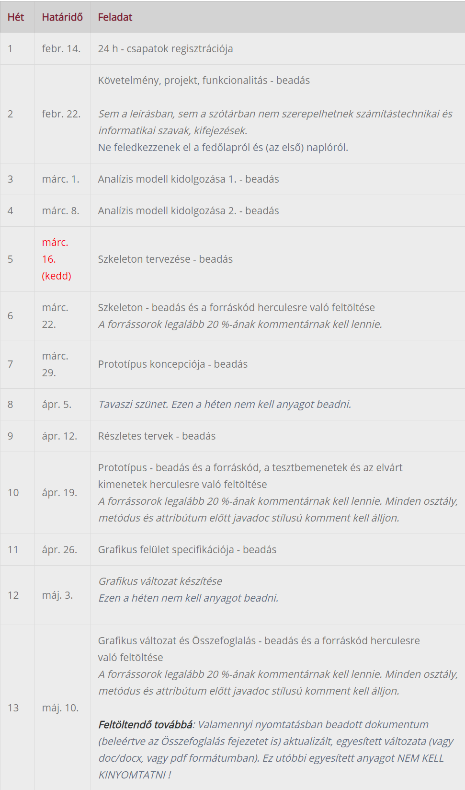

## Napló

*[A napló tartalmazza az előző beadás óta eltelt időszak történéseit időrendben. A naplóból egyértelműen ki kell derülnie, hogy az egyes anyagrészeket ki és mennyi idő alatt készítette.*

*A napló bejegyzésekből áll. Minden bejegyzésnek tartalmaznia kell:*

* *a történés kezdetének időpontját, nap-óra pontossággal*
* *a történés időtartamát, óra felbontással*
* *a szereplő(k) nevét (Kérjük a szereplők VEZETÉKNEVÉT használni)*
* *a tevékenység leírását.*

*Amennyiben a tevékenységben több szereplő vesz részt, akkor az a tevékenység csak értekezlet lehet, amelynek az eredményei DÖNTÉSEK. A döntéseket precízen meg kell szövegezni (Pl.: Az X objektum Y és Z metódusainak kódját W készíti el Q határidőre).*

*Ha a bejegyzés egyetlen személyhez kötődik, akkor meg kell adni, hogy a tevékenység milyen dologra irányul. A dolog a feladat kapcsán elkészítendő termék, amelynek a (esetleg korábban) beadott anyagban megtalálhatónak kell lenni.*

*A naplóbejegyzés felbontásának egysége szöveges, rajzos anyag esetében az ábra, diagram, vagy kb. fél-egy oldalnyi szöveg. Kódban az egység a metódus. (Pl.: A 3. ábrán látható szekvencia-diagram kidolgozása, vagy az X objektum Y és Z metódusainak kódolása és belövése.)]*

|  |  |  |  |
| --- | --- | --- | --- |
| **Kezdet** | **Időtartam** | **Résztvevők** | **Leírás** |
| 2010.03.21. 18:00 | 2,5 óra | Horváth  Németh  Tóth  Oláh | Értekezlet.  Döntés: Horváth elkészíti az osztálydiagramot, Oláh a use-case leírásokat. |
| 2010.03.23. 23:00 | 5 óra | Németh | Tevékenység: Németh implementálja a *Kukac* osztály *eszik* és *maszik* metódusát. |
| … | … | … | … |